NOTA DE PRENSA Nº 373 - 2011-GR.CAJ/DC.RR.PP.

Gobierno Regional y Gobierno Nacional, juntos por el desarrollo de Cajamarca.

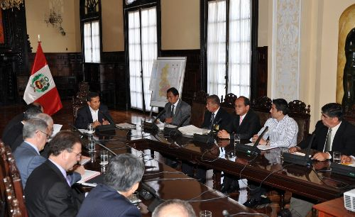
Presidente regional Gregorio Santos, resalta espíritu descentralista de presidente de la República Ollanta Humala Tasso.

El presidente de la República, Ollanta Humala Tasso, ayer en horas de la tarde se reunión en Palacio de Gobierno, con los alcaldes provinciales y el titular de la Región, Gregorio Santos Guerrero, con la finalidad de presentar el Plan de Inversiones 2011-2014.

El mandatario regional calificó de fructífera la reunión al haberse comprometido el primer mandatario de la Nación con importantes obras para el desarrollo de Cajamarca.

“Hemos presentando el Plan de Inversiones hasta el 2014 en coordinación con todos los alcaldes provinciales y podemos anunciar un paquete de proyectos como la electrificación rural de fronteras, saneamiento básico, darle continuidad a la longitudinal de la Sierra, las carreteras, Santa Cruz-Chiclayo, Santa Cruz-Chota, Cochabamba-Cutervo-Chiple, la construcción de los puentes en Ciruelo y Huaquillo, invertir en el aeropuerto de Shumba (Jaén).

Además, Santos, reveló que el 2012 el Ministerio de Economía y Finanzas (MEF), instalará una oficina en Cajamarca para agilizar los proyectos de inversión pública; el ministerio de Salud, dará trámite a los cinco hospitales, y en cuanto al Hospital Regional, que Humala inaugurará el 17 de noviembre, llegarán 102 médicos la próxima semana, incluidos 17 especialistas, 17 médicos cubanos y el resto integrantes del Serum.

Respecto de la ampliación presupuestal negada por la Comisión de Presupuesto del Congreso de la República, en la reciente reunión con los presidentes regionales del norte, Ollanta, desafío a las autoridades cajamarquinas a presentar la mayor cantidad de expedientes técnicos en 45 días y entonces tendrá luz verde la ampliación presupuestal solicitada.

“Ya está listo el convenio marco con el ministerio del Ambiente, para tratar el tema medioambiental, y como adelanto el lunes convocarán a Yanacocha y Conga, para ver el tema del agua constituyéndose una comisión de Alto Nivel del Ministerio de Energía y Minas, para solucionar los conflictos socioambientales”, reveló Santos.

Acerca de este punto, el titular regional, dijo que el Jefe de Estado Ollanta Humala, está muy interesado en exigir que las mineras respeten a las comunidades y las funciones de los gobiernos regionales y locales; porque los derechos del pueblo están en primer lugar.

El Presidente Regional también se reunió con cada uno de los ministros por especial deferencia de Humala para estudiar los diversos proyectos que tiene en cartera.

El gobierno nacional, se comprometió resolver los problemas presentados en la carretera Chilete - Contumazá, implementar en el más breve plazo el hospital provincial de Cajabamba, promover la asociatividad de los campesinos para mejorar la producción agropecuaria de la región, entre otros puntos importantes para Cajamarca y sus provincias.

NOTA:

En dicha reunión participaron el Alcalde Provincial de Cajamarca, Ramiro Bardales Vigo; el alcalde provincial de Cajabamba, Wilson Pesantes Alayo; el alcalde provincial de Chota, Jeiner Julón Díaz; el alcalde provincial de Contumazá, Luis Castillo Rodriguez; y el alcalde provincial de Hualgayoc, Hernán Vásquez Saavedra;
El alcalde provincial de San Ignacio, Carlos Martínez Solano; el alcalde provincial de San Miguel, Guillermo Espinoza Rodas; el alcalde provincial de Celendín, Mauro Arteaga García; y el alcalde provincial de Santa Cruz, Elmer Villoslada Montero, completan la delegación de autoridades de Cajamarca que llegaron a Lima.

Se agradece su difusión.
Cajamarca, 15 de octubre de 2011.

DIRECCIÓN DE COMUNICACIÓN Y RELACIONES PÚBLICAS
¡POR UNA GRAN REGIÓN!

